Alerte presse
Bonn, le 7 juillet 2022

Copernicus : le mois de juin 2022 est le troisième mois de juin le plus chaud jamais enregistré avec des vagues de chaleur marquées en Europe et dans le monde

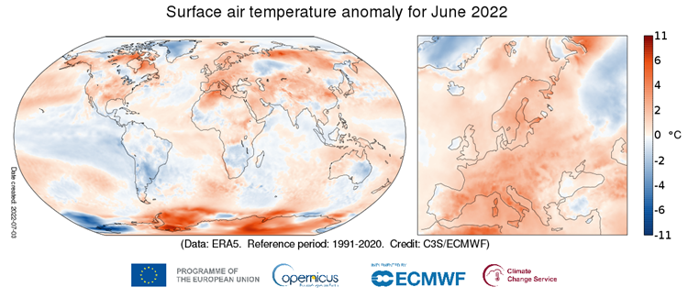
Anomalie de température de l'air en surface pour le mois de juin 2022 par rapport à la moyenne de juin pour la période 1991-2020. Source des données : ERA5. Crédit : Copernicus Climate Change Service/ECMWF.

Le Service Copernicus pour le changement climatique, mis en œuvre par le Centre européen pour les prévisions météorologiques à moyen terme pour le compte de la Commission européenne, publie des bulletins climatiques mensuels rendant compte des changements observés dans la température de l'air à la surface de la terre, la couverture de glace de mer et les variables hydrologiques. Tous les résultats rapportés sont basés sur des analyses informatiques utilisant des milliards de mesures provenant de satellites, de bateaux, d'avions et de stations météorologiques situés dans le monde entier.

Température de l'air en surface en juin 2022 :
- La température moyenne mondiale pour juin 2022 a été supérieure d'environ 0,31 °C à la moyenne 1991-2020, ce qui en fait le troisième mois de juin le plus chaud jamais enregistré.
- L'Europe dans son ensemble a connu le deuxième mois de juin le plus chaud jamais enregistré, soit environ 1,6 °C au-dessus de la moyenne.
- Des températures extrêmes ont été enregistrées de l'Espagne à l'Italie en passant par la France ; des températures supérieures à la moyenne ont également été enregistrées en Chine, au Japon et aux États-Unis.
- Des températures plus froides que la moyenne ont été enregistrées au Groenland et dans la majeure partie de l'Amérique du Sud.
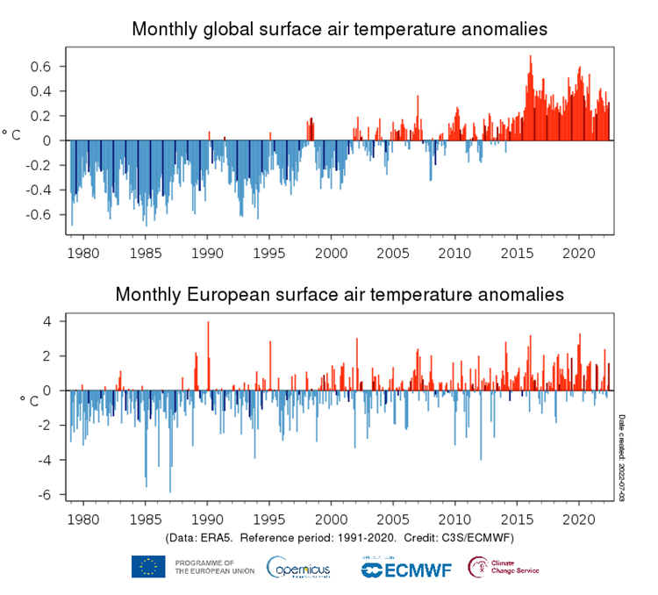
Anomalies mensuelles de la température de l'air en surface, avec moyenne mondiale et moyenne européenne, par rapport à 1991-2020, de janvier 1979 à juin 2022. Les barres de couleur plus foncée indiquent les valeurs de juin. Source des données : ERA5. Crédit : Copernicus Climate Change Service/ECMWF.

Le Service Copernicus pour le changement climatique (C3S) rend compte des régions qui ont connu de longues périodes de températures exceptionnellement élevées. Il s'agit notamment de régions d'Espagne, d'Italie et de France, ainsi que de parties septentrionales de la Chine et du Japon où la vague de chaleur a battu des records locaux. Dans l'ensemble, le service signale également que l'atmosphère s'est réchauffée à la surface en juin depuis le début des années 1970 à un rythme environ deux fois plus rapide sur les zones terrestres extratropicales de l'hémisphère nord, où ces événements se sont produits, que sur le globe dans son ensemble.
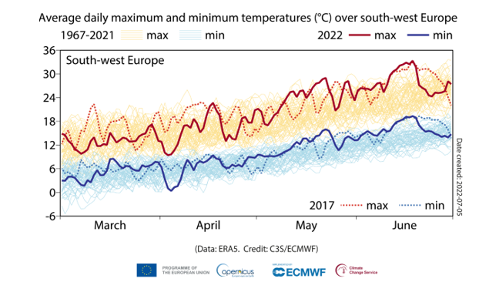
Températures maximales et minimales quotidiennes moyennes (°C) sur le sud-ouest de l'Europe. Source des données : ERA5. Crédit : ECMWF Copernicus Climate Change Service (C3S)
Bien que ces vagues de chaleur dans certaines régions d'Europe et d'Asie soient exceptionnelles, ces événements ne sont pas inattendus. Conformément aux preuves présentées dans le dernier rapport d'évaluation du GIEC, on constate une augmentation de la fréquence et de l'intensité des vagues de chaleur et cette augmentation, selon le GIEC, peut être attribuée au changement climatique d'origine humaine et devrait se poursuivre à l'avenir, le climat continuant à se réchauffer à l'échelle mondiale. Les vagues de chaleur, définies comme des périodes prolongées de températures élevées par rapport aux conditions attendues dans la région à cette époque de l'année, peuvent présenter divers risques pour la santé humaine, tels que l'épuisement dû à la chaleur, la déshydratation sévère et des risques accrus pour les personnes atteintes de maladies chroniques.
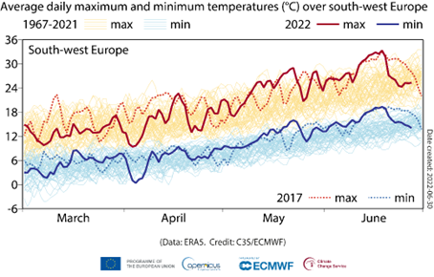
Températures maximales et minimales quotidiennes moyennes sur le sud-ouest de l'Europe. Source des données : ERA5. Crédit : ECMWF Copernicus Climate Change Service (C3S)

Les fortes vagues de chaleur ont tendance à se produire sur des régions assez vastes, couvrant souvent plusieurs pays à la fois, sous la forme d'une série de plusieurs périodes chaudes. Le sud-ouest de l'Europe, qui a connu sa première vague de chaleur dans la seconde moitié du mois de mai, a connu quatre semaines plus tard une nouvelle période de températures exceptionnelles qui a culminé le 17 juin. Ces périodes contrastent fortement avec les températures exceptionnellement froides enregistrées dans la région dans les premiers jours d'avril 2022, et avec le minimum moins prononcé enregistré plus tard dans le mois en Espagne. Les températures de juin ont rapidement chuté après avoir atteint leur maximum en juin 2022, alors que des conditions de canicule se développaient plus à l'est et au nord.

Cette région a connu des périodes de chaleur plus longues, par exemple en 2003 et 2017. Toutefois, dans l'ensemble, le mois de juin 2022 se classe au troisième rang des mois de juin les plus chauds pour cette partie de l'Europe.
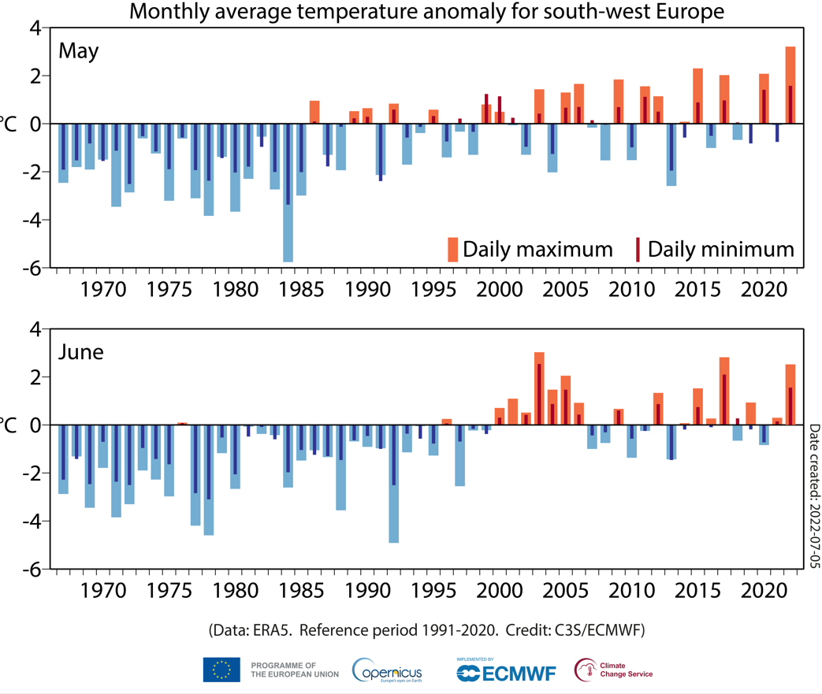
Moyennes des anomalies quotidiennes maximales et minimales de la température de l'air en surface dans le sud-ouest de l'Europe pour les mois de mai et juin de 1967 à 2022, par rapport à la période 1991-2020. Source des données : ERA5. Crédit : Copernicus Climate Change Service/ECMWF.

Carlo Buontempo, directeur du Service Copernicus pour le changement climatique, déclare : « On s'attend à ce que des vagues de chaleur similaires à celles observées cette année deviennent plus fréquentes et plus sévères dans les années à venir, tant en Europe qu'au-delà. Il est particulièrement important de mettre à la disposition du public des données fiables afin que chacun puisse suivre ces tendances et mieux se préparer à ce qui s'annonce. »

La carte et les valeurs des données citées pour la température proviennent de l'ensemble de données ERA5 du Service Copernicus pour le changement climatique du CEPMMT. Les températures moyennes en surface sur la région européenne sont pour les terres seulement avec les limites de longitude/latitude suivantes : 25W-40E, 34N-72N.

Les cartes et les valeurs des données citées pour la glace de mer sont tirées d'une combinaison d'informations provenant de l'ERA5, ainsi que de l'indice de glace de mer v2.1 de l'OSI SAF d'EUMETSAT, de la concentration de glace de mer CDR/ICDR v2 et de données rapides fournies sur demande par l'OSI SAF.

Le C3S a suivi la recommandation de l'Organisation Météorologique Mondiale (OMM) d'utiliser la période de 30 ans la plus récente pour calculer les moyennes climatologiques et a changé pour la période de référence de 1991-2020 pour ses Bulletins Climatiques C3S couvrant janvier 2021 et suivants. Les chiffres et les graphiques de la nouvelle et de la précédente période (1981-2010) sont fournis par souci de transparence.

Des contenus animés accompagnant les cartes sont disponibles ici :
https://climate.copernicus.eu/data-visualisation

De plus amples informations sur les variables climatiques en juin et les mises à jour climatiques des mois précédents ainsi que des graphiques à haute résolution peuvent être téléchargés ici :
https://climate.copernicus.eu/monthly-climate-bulletins

Pour plus d'informations sur une analyse du C3S des récentes vagues de chaleur, y compris les définitions des régions géographiques et les ensembles de données utilisés :
https://climate.copernicus.eu/early-2022-heatwaves-grip-parts-europe-asia-and-north-america/?PR

Pour plus d'informations sur l'ensemble de données C3S et son mode de compilation, cliquez ici :
https://climate.copernicus.eu/climate-bulletin-about-data-and-analysis

Plus d'informations sur le changement de la période de référence :
https://climate.copernicus.eu/new-decade-reference-period-change-climate-data

Réponses aux questions fréquemment posées concernant la surveillance de la température :
https://climate.copernicus.eu/temperature-qas

À propos du CEPMMT et de Copernicus

Copernicus est une composante du programme spatial de l’Union Européenne, avec des financements de l’UE, et est son fleuron en matière d'observation de la Terre qui fonctionne grâce à six services thématiques : Atmosphère, Marine, Terre, Changement climatique, Sécurité et Urgence. Il fournit des données et des services opérationnels en libre accès, qui permettent aux utilisateurs de disposer d'informations fiables et actualisées sur notre planète et son environnement. Le programme est coordonné et géré par la Commission européenne et mis en œuvre en partenariat avec les États membres, l'Agence spatiale européenne (ESA), l'Organisation européenne pour l'exploitation de satellites météorologiques (EUMETSAT), le Centre européen pour les prévisions météorologiques à moyen terme (CEPMMT), des agences de l'UE et Mercator Océan, entre autres.

Le CEPMMT exploite deux services du programme d'observation de la Terre Copernicus de l'UE : le Service pour la surveillance de l'atmosphère Copernicus (CAMS) et le Service pour les changements climatiques Copernicus (C3S), qui est implémenté par le Centre commun pour la recherche (JRC, EU Joint Research Council). Ils contribuent également au service de gestion des urgences de Copernicus (CEMS). Le Centre européen pour les prévisions météorologiques à moyen terme (CEPMMT) est une organisation intergouvernementale indépendante soutenue par 35 États. Il s'agit à la fois d'un institut de recherche et d'un service opérationnel 24 heures sur 24 et 7 jours sur 7, qui produit et diffuse des prévisions météorologiques numériques à ses États membres. Ces données sont entièrement à la disposition des services météorologiques nationaux des États membres. Le superordinateur (et les archives de données associées) du CEPMMT est l'un des plus grands de ce type en Europe et les États membres peuvent utiliser 25 % de sa capacité pour leurs propres besoins.

Le CEPMMT étend son implantation dans les États membres pour certaines activités. Outre un siège au Royaume-Uni et un centre de calcul en Italie, de nouveaux bureaux consacrés aux activités menées en partenariat avec l'UE, telles que Copernicus, seront installés à Bonn, en Allemagne, à partir de l'été 2021.

Le site pour le “Copernicus Atmosphere Monitoring Service” est accessible à cette adresse
https://atmosphere.copernicus.eu
Le site “Copernicus Climate Change Service” est accessible à cette adresse https://climate.copernicus.eu/

Pour plus d’informations sur Copernicus : www.copernicus.eu
Pour le site de l’ECMWF : www.ecmwf.int

Twitter:
@CopernicusECMWF
@CopernicusEU
@ECMWF
#EUSpace

Pour le compte de :
Nuria Lopez

Communications Account Officer and Press Lead
European Centre for Medium-Range Weather Forecasts
Reading, UK – Bologna, Italy
Email: copernicus-press@ecmwf.int
Phone: +44 (0)118 949 9778
Mobile: +44 (0)7392 277 523

